| PROGRAMA DE FORMACIÓN | Servicios postales y transporte de mercancías |
| --- | --- |

| COMPETENCIA | 210101055 - Operar el proceso de cargue y descargue de mercancías según normativa de higiene y seguridad. | RESULTADOS DE APRENDIZAJE | 210101055-01. Clasificar las mercancías y objetos postales según destino, características técnicas y procedimientos.  210101055-02. Preparar las mercancías y objetos postales con base en rotulado, manipulación y destino.  210101055-03. Verificar las mercancías y objetos postales de acuerdo a documentos soporte, medio de transporte, normativa de higiene y seguridad. |
| --- | --- | --- | --- |

| NÚMERO DEL COMPONENTE FORMATIVO | CF 009 |
| --- | --- |
| NOMBRE DEL COMPONENTE FORMATIVO | Cargue y descargue de mercancía |
| BREVE DESCRIPCIÓN | La manipulación de la carga en su traslado origen - destino conlleva dentro de su línea de proceso el cargue y posterior descargue de las mercancías, de acuerdo con su volumen, peso y naturaleza, cada proceso lleva su propia maniobra en cada uno de sus propios eventos, es decir, cargue y descargue y, van siempre conectados de formas intrínsecas. |
| PALABRAS CLAVE | Cargue, descargue, intrínseca, naturaleza, peso, volumen |

| ÁREA OCUPACIONAL | Red de logística y gestión de la producción |
| --- | --- |
| IDIOMA | Español |

1. **TABLA DE CONTENIDOS:**

**Introducción**

**1. Mercancías y objetos postales**

1.1 Clasificación de la carga y simbología

1.2 Peso y volumen

1.3 Zonas de cargue y descargue

1.4 Documentación según características de la mercancía

**2. Empaques y embalajes**

**3. Marcado y rotulado de mercancías**

**4. Procedimientos, volumen, peso y medio de transporte**

**5. Normativa de seguridad y salud en el trabajo**

5.1. Riesgos

5.2. Elementos de protección

5.3. Elementos contaminantes

**6. Equipos y herramientas de cargue y descargue**

**7. Normas de calidad**

7.1. Criterios de calidad

7.2. Mercancías bajo condiciones de temperatura

**8. Objetos postales según peso y volumen**

**9. Listas de chequeo**

9.1. Estructura lista de chequeo

9.2. Reportes

**Introducción**

En la actualidad las empresas de servicios postales y transporte de mercancías han tomado gran importancia y relevancia en la dinámica comercial del país, el envío de objetos postales y transporte de mercancías han marcado un punto relevante en la comercialización y, las empresas que prestan el servicio de transporte de objetos postales y transporte de mercancías deben dar cumplimiento a la demanda en términos de oportunidad y calidad, para ello establecen procesos de recepción de mercancías, objetos postales y disposición de la carga para el transporte.

Este proceso demanda eficiencia, por tanto, deben hacer uso de los equipos y herramientas de cargue y descargue de mercancías, equipos adecuados para realizar la tarea en menos tiempo, con mayor seguridad, y se cumplen según la normativa, entre las cuales se registra la normativa del sistema de gestión de seguridad y salud en el trabajo frente a los riesgos que presentan el desarrollo de la actividad económica y las afecciones a la salud de los colaboradores.

Teniendo en cuenta que el proceso de logística contempla gran cantidad de subprocesos, entre los que se cuentan el cargue, descargue, manipulación y almacenaje de mercancías, esta actividad presenta otros tipos de riesgos y puede ser que productos recibidos en custodia puedan sufrir alteraciones por malos procesos en su manipulación, almacenaje, traslados, entre otras situaciones, razón por la cual las empresas de servicios postales y transportes de mercancías deben implementar procesos de normas certificadas en calidad e implementar otras normas de beneficio a la organización y de gran impacto social como son las normas de sostenibilidad ambiental. Para continuar el recorrido del mismo, visite el recurso didáctico que se presenta a continuación:



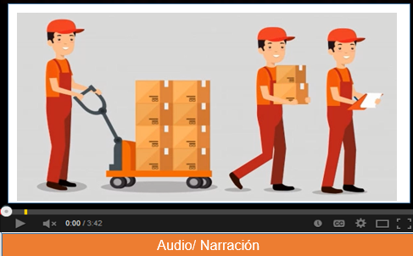

**1. Mercancías y objetos postales**

Se define como mercancía cualquier objeto factible de ser comercializado o sobre el cual se pueda realizar una transacción económica en un mercado, tiene como característica principal que está dirigido a satisfacer las necesidades del consumidor.

Una mercancía es un producto o un bien que se puede obtener realizando una erogación de dinero como medio de intercambio que permite identificar una demanda.

<https://n9.cl/q93j2>

Las mercancías conservan unas características entre las que se enumeran:

* La elaboración involucra costos que son generados por distintos conceptos entre los que se cuenta materias primas, distribuciones, mano de obra, entre otros.
* El proceso de fabricación busca generar rentabilidad por la comercialización.
* Involucra gran cantidad de personas desde el proceso de fabricación hasta llegar al consumidor.

Las mercancías tienen un valor, históricamente se han planteado muchas teorías sobre lo que determina el valor de las mercancías, para el caso se va a tomar la siguiente teoría:



Se une el concepto de competencia de tal manera que quien dedique menos horas a la producción de un producto y que del proceso se obtenga un producto de calidad obtendrá mayores beneficios económicos (Westreicher, 2020).

Son considerados objetos postales las cartas, las tarjetas postales, las facturas, los impresos, los envíos publicitarios, los cecogramas, así como los pequeños paquetes que no superen los 2 kilogramos de peso y todos los demás objetos que circulen por las redes postales del servicio de mensajería y correos.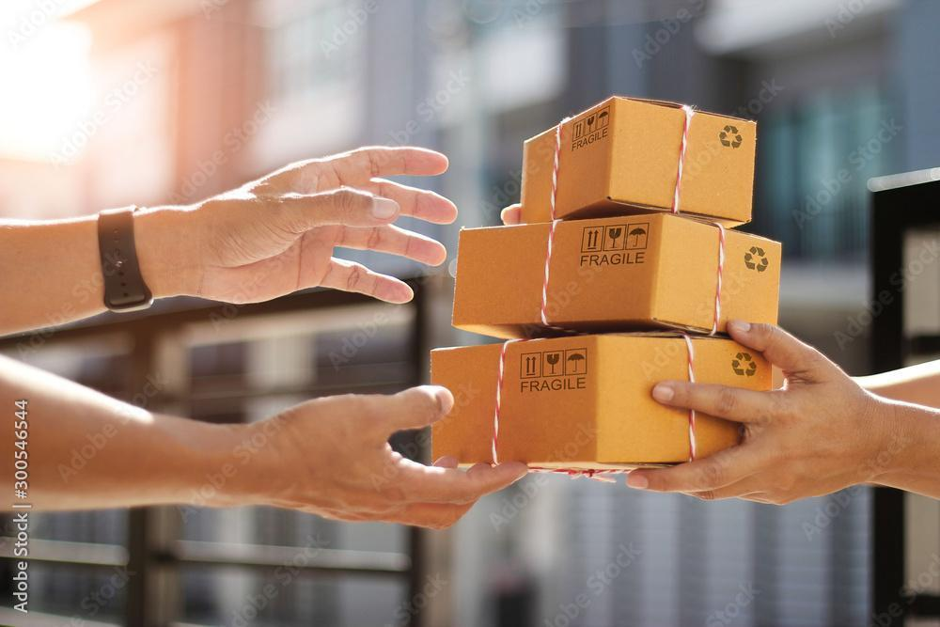

<https://n9.cl/ovjsd>

El sistema encargado de transportar documentos y paquetes de tamaño pequeño y mediano denominados encomiendas alrededor del mundo se denomina servicio postal, los envíos realizados a través de este sistema son denominados correo o correspondencia.



En Colombia el operador postal oficial es 4-72, es la entidad jurídica habilitada por el Ministerio de Tecnologías de la Información y las Comunicaciones para ofrecer los servicios postales a través de la red postal; los operadores postales se clasifican en:

* Operador Postal Oficial (OPO), Operador designado, Concesionario de correo.
* Operador de servicios postales de pago.
* Operador de mensajería expresa.

Las empresas para prestar los servicios postales deben acreditar ante el Ministerio de Tecnologías requisitos como:

* Ser persona jurídica nacional o extranjera, establecida legalmente en Colombia y el objeto social principal debe ser la prestación de servicios postales.
* Demostrar un capital mínimo de 1000 salarios smlv.
* Precisar las características del servicio a prestar en el espacio geográfico donde desarrollará la actividad económica.
* Cancelar el valor de la habilitación, esto previo a la expedición de la habilitación.

La habilitación tiene una vigencia de 10 años, sin prórrogas automáticas, transcurrido este tiempo se debe solicitar nuevamente la acreditación tres meses antes del vencimiento y realizar nuevamente el respectivo pago por la acreditación.

* 1. **Clasificación de la carga y simbología**

La carga es el conjunto de mercancías o bienes, estas van protegidas por un embalaje apropiado, que garantiza la protección y la adecuada manipulación y movilización, para gestionar la carga se debe tener en cuenta los tipos de carga que se va a movilizar, existen varios tipos de carga, estos son: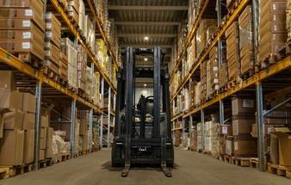

* Carga general.
* Carga a granel.
* Carga especial.
* Carga contenedorizada.

<https://n9.cl/v0l4e>

A continuación, se detalla cada uno de los tipos de cargas:



La simbología de la carga son los gráficos que orientan y transmiten las especificaciones de seguridad para el manejo de las mercancías.

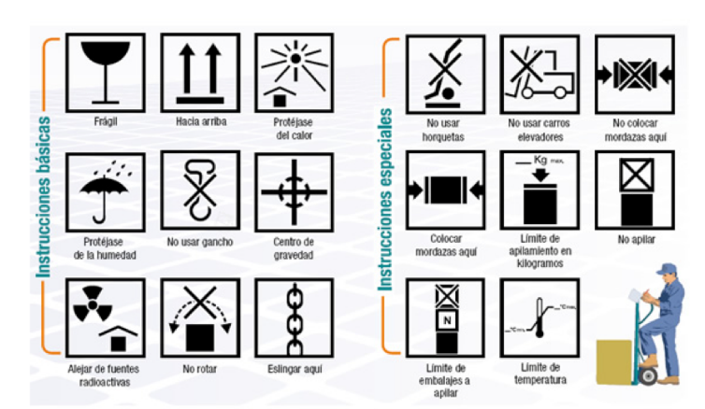

Es estandarizada a nivel internacional y son una serie de imágenes o pictogramas que se usan para que las empresas de servicios postales, transporte de mercancías y las empresas de servicios logísticas y transportistas conozcan cómo proceder en el manejo de las mismas; dentro de la simbología se encuentran unas instrucciones básicas y otras específicas.

<https://n9.cl/1yjs2>

El siguiente video ilustra de forma gráfica la simbología de las cargas.



**1.2 Peso y volumen**

Son medidas que se utilizan en la planificación y optimización de rutas de transporte, en la actualidad las empresas de servicios postales y transporte de mercancías hacen uso de diferentes herramientas de *software* para realizar dicha planeación y optimización del transporte, esto les permite mejorar tiempos de viaje, costos y se generan entregas más eficientes.

Las cargas tienen una clasificación según el peso así:



* **Carga media:** son las que oscilan entre cinco y veinticinco kilogramos.
* **Carga ligera:** son las que tienen un peso hasta de cinco kilogramos.
* **Cargas pesadas:** son las que pesan más de 25 kilogramos y hasta una tonelada.

En un envío el peso volumétrico es una medida en la que se tiene en cuenta el tamaño de los bultos, esta medida evidencia la densidad de las mercancías y se usa para hacer comparativos entre el volumen y el peso real del envío.

En el sector de los servicios postales y transporte de mercancías el peso volumétrico es importante para establecer la tarifa del servicio, el costo del envío se determina por el peso o por la dimensión, al momento del cálculo se toma como parámetro el resultado más alto entre el volumen y el peso, el peso volumétrico se calcula de la siguiente manera:



Peso volumétrico= largo x ancho x alto/5.000= peso volumétrico

Ejemplo: se debe calcular el envío de una mercancía que tenga las siguientes dimensiones largo 50, ancho 20, alto 25 m., ¿cuál es el peso volumétrico?

Peso volumétrico= 50x20x25/5000=25000/5000=5

El peso volumétrico del envío es de 5 kilogramos. Es importante tener en cuenta que el valor de 5000, por el cual se divide es un factor de conversión internacional, es decir, que es fijo.



* 1. **Zonas de cargue y descargue**

Las empresas de servicios postales y transportes de mercancías tienen habilitadas zonas que se denominan de cargue y descargue, allí se cargan y se descargan las mercancías, se manipulan y se disponen para cargar a los vehículos para el transporte y direccionamiento que se deba dar o para trasladar a otra zona de mercancías, de estibas o almacenamiento. Esta zona debe estar habilitada con las normas de seguridad pertinentes para dar seguridad, protección y manipulación adecuada a las mercancías y elementos postales.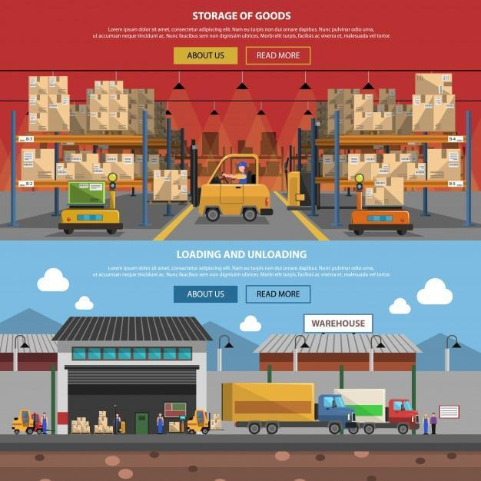

Al momento de llegar los vehículos a la zona de descarga se disponen los equipos necesarios para realizar el proceso de descarga, los equipos se deben ajustar al vehículo que se va a descargar, una vez descargada la mercancía o los elementos postales se disponen en la zona para el proceso de recepción, en esta zona se debe analizar y revisar el estado de los envíos y las mercancías, desde allí se traslada a la zona asignada para continuar con el proceso de entrega hasta llegar al cliente o destinatario.



El proceso de cargue y descargue debe ser realizado por personal capacitado, que conozca de forma adecuada el trabajo que realiza y la operación certificada de los elementos que utiliza como los montacargas y demás equipos dispuestos, dentro de estos equipos se tienen:

* Equipos de transporte de carga y elevación de carga, carros de arrastre, canecas, tambores y bidones, equipos manipuladores de tambores, equipo manipulador de cajas, de láminas y paneles.
* Plataformas elevadoras, cintas transportadoras, carretillas, maderas de estibas, cintas transportadoras.
* Estibadores manuales, mecánicos, eléctricos y montacargas.

La utilización adecuada de los equipos genera a la organización optimizar tiempos, mejorar productividad, desarrollar el proceso de cargue y descargue de forma adecuada, los procesos establecidos mejoran la productividad y disponibilidad de que los vehículos estén disponibles para prestar el servicio en otras rutas.

**1.4 Documentación según características de la mercancía**

Los documentos de transporte son la certificación de la prestación del servicio o certificación del contrato, ya sea prestado por vía terrestre, aérea, marítima, fluvial o cualquiera de las posibles combinaciones de los medios de transporte para cumplir la entrega, también es el soporte de recibo y entrega de las mercancías al destinatario; cuando el documento de transporte es emitido por el transportador, este se denomina documento de transporte directo, el documento emitido por un agente de carga internacional y que sea carga consolidada se denomina master, cuando el documento es emitido por una empresa de servicios postales y transporte de mercancías se denomina contrato de transporte, y acredita que el transportador recibió la mercancía en custodia.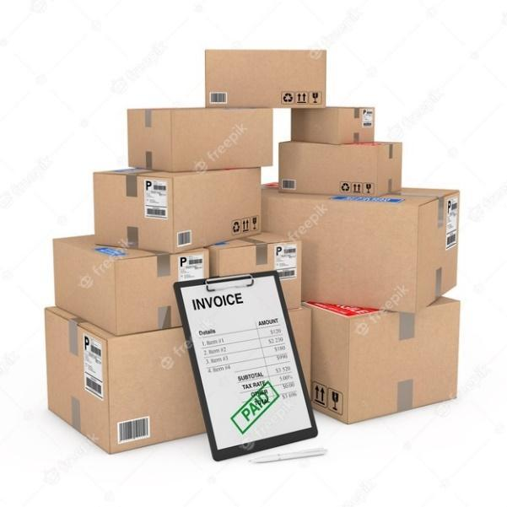

La documentación necesaria para el ingreso y egreso de las mercancías a la zona de cargue y descargue respectivamente, como mínimo debe ser la siguiente:



Zonas de cargue:

* Remisión de origen (orden de ingreso).
* Identificación de las características de la mercancía: peso, volumen y naturaleza.
* Registro de Ingreso identificando además posición en zona de cargue.
* Inspección y calificación del estado de las mercancías.
* Registro de novedades en caso de presentarse.

Zonas de descargue:

* Remisión para destino (orden de salida).
* Identificación de las características de la mercancía: peso, volumen y naturaleza.
* Registro de salida, identificando además posición en zona de descargue.
* Inspección y calificación del estado de las mercancías.
* Registro de novedades en caso de presentarse.

La empresa que presta el servicio debe disponer de las herramientas ofimáticas para realizar el proceso de digitalización de la información, ya que en los diferentes estadios los documentos deben estar digitales o digitalizados.

En Colombia es normal que se instalen puestos de control por las carreteras, estos puestos de control instalados por las autoridades viales y cuando se trata de transporte de carga pueden exigir la documentación necesaria para transportar la carga que se traslade, es por ello que los conductores deben presentar documentos como:





**2. Empaques y embalajes**

Son los materiales, métodos y procedimientos que sirven para preparar, disponer, acondicionar, presentar, manipular, conservar y transportar una mercancía, el embalaje es la envoltura con la cual se protege las mercancías y permite una adecuada manipulación, transporte y almacenamiento. A continuación, se presenta el recurso para que pueda profundizar al respecto:





Los materiales que normalmente son utilizados para empaque y embalajes teniendo en cuenta el tipo de productos son cartón corrugado, plástico, cajas y huacales de madera, y material textil, este para contener productos a granel.



**3. Marcado y rotulado de mercancías**

Es un proceso de gran importancia en la prestación de servicios postales, transporte de mercancías y mucho más en la distribución física internacional; el marcado y rotulado facilita la identificación de forma rápida de las piezas que conforman la carga, permite agilidad en el proceso de confrontación de las cantidades físicas con los registros en inventarios, además de la localización de los productos en bodegas.

Para el proceso de marcado se tienen diferentes tipos, estos son:

**Marcas informativas:** son las que tienen relación con la información del producto.

**Marcas de manipuleo:** son los símbolos o las orientaciones gráficas internacionales que permiten una correcta manipulación del producto o mercancías.

**Marca de expedición**: refiere los datos necesarios para la entrega de la mercancía o el embalaje al destinatario o en el lugar de destino.





El etiquetado o rotulado ecológico en Colombia es un sello denominado -Sello Ambiental Colombiano-, creado por el Ministerio de Ambiente y Desarrollo Sostenible, en el plan estratégico de mercados verdes, este sello asegura que el producto que se comercializa es inocuo e inofensivo al medio ambiente en todo el proceso de producción, además de que cumple la normatividad obligatoria y normativas voluntarias, este sello permite cumplir con las demandas del mercado actual como son productos de calidad, económicos y que dan protección al medio ambiente y aportan a la salud del consumidor final.

La etiqueta es una parte fundamental del producto, ya que sirve para ser identificado, poder describirlo, diferenciarlo y ser un servicio al cliente de una forma rápida y precisa. A continuación, se hace una invitación a visitar el material complementario:



**4. Procedimientos, volumen, peso y medio de transporte**

Las características de las mercancías son el parámetro para definir el medio de transporte que se debe disponer para movilizarlas, los tipos de vehículos que se usan son:





En Colombia el peso y las dimensiones de los camiones están reguladas mediante la Resolución No. 004100 de 2004, la cual tiene por objeto la reglamentación de los vehículos automotores de carga terrestre y los requisitos en cuanto dimensiones y peso (Invías, 2004).

**Figura 1**

*Clasificación de los medios de transporte*

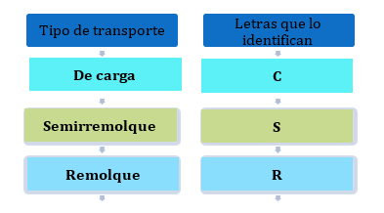

Los medios de transporte en cuanto a vehículos de carga se clasifican con base en la disposición de los ejes, para la clasificación se utiliza la norma técnica nacional e internacional y se usan letras, ver figura 1.

Los vehículos para circular en el territorio colombiano deben cumplir con unos pesos máximos de transporte así: un vehículo de dos ejes tiene una capacidad de carga de máximo 5,5 toneladas, permiten llevar mercancías de poco volumen o definidas como paqueteo, son mercancías normalmente manipulables dentro del rango de la seguridad y salud en el trabajo, se transporta una cantidad importante de mercancías en un vehículo pequeño y genera bajo costo de operación.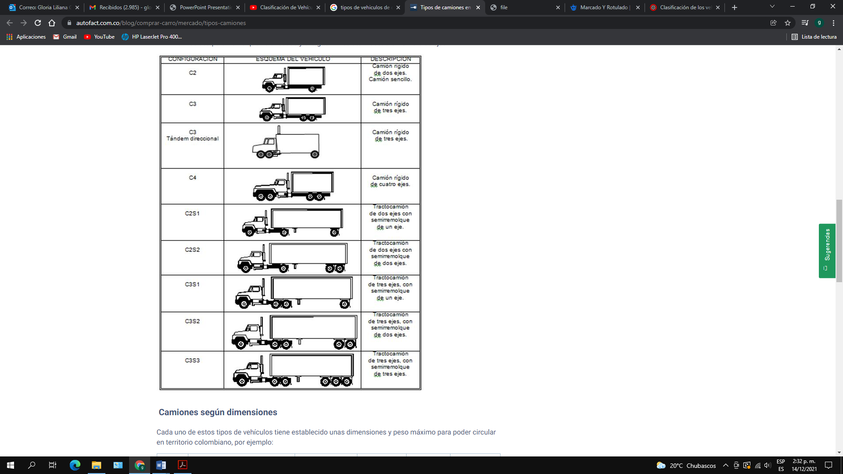

Los vehículos con capacidad de carga de hasta 8 toneladas son catalogados como vehículos sencillos, en ellos se transportan mercancías de volúmenes variados entre paqueteo y carga, también son mercancías manipulables manualmente y para algunos casos se requieren equipos especializados de movilización y cargue de mercancías; el costo de operación es medio.

Vehículos con capacidad de carga de hasta 18 toneladas o también denominados dobletroques, en estos se transportan mercancías de volumen variado de carga principalmente, en ocasiones y según la demanda se incluye paqueteo, admite volúmenes grandes siendo principalmente su objeto llevar peso.

Vehículos con capacidad de volumen en plancha de 12 metros o patinetas destinados al transporte de mercancías de volumen principalmente. Son vehículos amplios en su espacio de carga, tienen como limitante de peso hasta 22 toneladas, se debe tener en cuenta el diseño del vehículo.

Vehículos con capacidad de carga de hasta 34 toneladas, denominados tractomulas, transportan mercancías de peso generalmente, estos son los vehículos con las máximas capacidades de carga permitidas por la legislación de tránsito y transporte en Colombia.



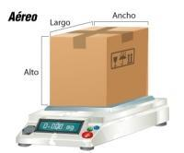

Referente al volumen y peso o peso volumétrico es la medida que se utiliza en el sector transporte y, hay que tener en cuenta que el tamaño de los envíos expresa densidad, esto sirve para calcular el volumen y calcular el peso real del envío, el peso volumétrico es la principal variable para establecer tarifas, como se trató en el numeral 1.2 peso y volumen la fórmula para definir el peso volumétrico es:



Las empresas de servicios postales y transporte de mercancías disponen de básculas estandarizadas que están programadas para tomar las medidas del envío y el peso, hacer el comparativo, calcular la mayor medida y definir el parámetro para establecer la tarifa.

**5. Normativa de seguridad y salud en el trabajo**

La seguridad y salud en el trabajo es una disciplina que está orientada a la implementación de acciones de prevención de enfermedades y lesiones ocasionadas por las actividades laborales o las condiciones de trabajo, tiene como objetivo principal la protección, prevención de accidentes y enfermedades laborales, la normativa de seguridad y salud en el trabajo es muy amplia, debe ser de obligatorio cumplimiento para todas las organizaciones y para todos y cada uno de los colaboradores, en compromiso con su bienestar.



La Resolución 312 del 13 de febrero de 2019 define los estándares mínimos del Sistema de Gestión de Seguridad y la Salud en el trabajo para las personas naturales y jurídicas, empleadores públicos y privados, contratantes de personal bajo modalidad de contrato civil, comercial o administrativo, a trabajadores dependientes e independientes, a organizaciones de economía solidaria, empresas de servicios temporales, estudiantes afiliados al Sistema de Seguridad Social Integral, a empresas temporales y demás organizaciones que tengan vinculados personal para el desarrollo de la actividad económica. Esta resolución define los estándares mínimos tanto para las empresas con 10 o menos trabajadores, así como para las empresas de más de 10 trabajadores (MinTrabajo, 2019).

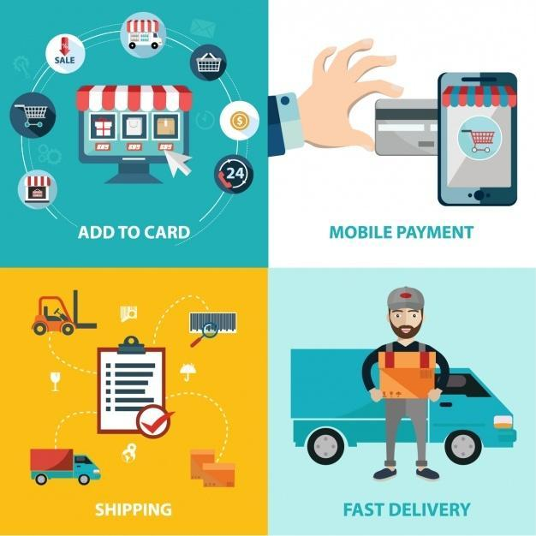

En el sector de servicios postales y transporte de mercancías (logística) se viene fortaleciendo cada día más uno de los factores que han favorecido el crecimiento, este ha sido las ventas *online*, generando el incremento de personal para dar cumplimiento a la actividad laboral y, por consiguiente, las organizaciones deben prestar mayor atención a los procesos de seguridad y salud en trabajo.



**5.1. Riesgos**

El sector servicios postales y transporte de mercancías realizan actividades que presentan alto riesgo de lesiones, incidentes, accidentes y de no prestar atención a los riesgos, incluso, se pueden presentar enfermedades de origen profesional, actividades de manipulación, almacenaje, aprovisionamiento, transporte y distribución de las mercancías o de los productos; son actividades que pueden afectar la salud y el bienestar de los colaboradores.

Dentro de los riesgos a los que están expuestos los trabajadores de las empresas de servicios postales y transporte de mercancías se encuentran los siguientes:



**5.2. Elementos de protección**

Los elementos de protección son los equipos diseñados y fabricados especialmente para proteger, están destinados para el uso de los trabajadores y les permite protección de los riesgos a los que están expuestos y que amenazan su seguridad o su salud en el trabajo. Los elementos de protección personal que se usan en las empresas de servicios postales y transportes de mercancías son: 



Toda la empresa debe establecer el control y verificación del uso adecuado de los EPP (elementos de protección personal), por parte de los colaboradores, así mismo, realizar jornadas de capacitación sobre el sistema de seguridad y salud en el trabajo, y el uso adecuado de los EPP (elementos de protección personal), a dichos EPP se les debe realizar revisión periódicamente para garantizar que los equipos que usan los colaboradores están en buenas condiciones y cumplen con la función para la cual está diseñado.

Otros aspectos a contemplar en el sistema de seguridad y salud en el trabajo en las empresas de servicios postales y transporte de mercancías son:

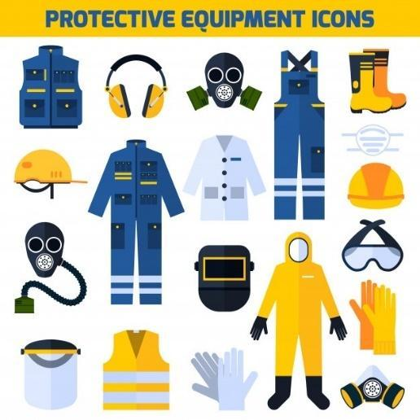

* Disponer de extintores debidamente señalizados y que se tenga fácil acceso a ellos.
* Establecer salida de emergencia, las cuales deben estar libres de obstáculos y señalizadas.
* Tener buena iluminación y ventilación.
* Establecer recorridos en una sola dirección para evitar colisiones.
* Revisar permanentemente la maquinaria.
* Controlar la velocidad al manejar equipos de transporte de carga.
* Generar espacios de amplia visibilidad.



**5.3.** **Elementos contaminantes**

Las operaciones logísticas tienen un alto grado de incidencia en la generación de elementos contaminantes, en primera instancia se tiene la emisión de gases contaminantes, es decir, el CO2 o dióxido de carbono, el sector del transporte aporta un alto porcentaje del gas contaminante, esto ha generado una alerta y por consiguiente, nace la tendencia en el sector de las empresas de servicios postales y transporte de mercancías, tal como se puede consultar en el siguiente recurso:



**6. Equipos y herramientas de cargue y descargue**

Los equipos o herramientas de cargue y descargue de mercancías son de gran importancia en la operación habitual de las empresas de servicios postales y transporte de mercancías, estos elementos permiten una adecuada manipulación de la carga, dan eficiencia, seguridad y garantizan la óptima manipulación de la carga, estos equipos y herramientas se usan según el tipo de mercancía o producto que se va a manipular, también se tiene en cuenta el peso, el espacio y lugar donde se manipulan los objetos postales o mercancías; importante tener en cuenta que solo pueden ser operados por personal calificado y certificado. Dentro de los equipos y herramientas se tiene:



**7. Normas de calidad**

La calidad en los servicios postales se encuentra legislada en el Art. 1 de la Ley 1369 de 2009, esta ley señala que los servicios postales son de carácter público y que la prestación del servicio está sujeta a regulación, control y vigilancia en aspectos como eficiencia, calidad y universalidad por la Comisión de Regulación de Comunicaciones, la calidad de los servicios postales y transporte de mercancías habla sobre el aseguramiento de la prestación del servicio de forma óptima, eficiente y con oportunidad, así como de incentivar a los operadores de servicios postales y transporte de mercancías a realizar inversiones en tecnología para mejorar el servicio.

Las empresas de servicios postales y transporte de mercancías están expuestas a un régimen sancionatorio, el cual aplica si no dan cumplimiento a legislación y normativa a la que están obligadas por el tipo de actividad económica que realizan, entre ellas está el establecer indicadores de gestión y aplicar medición de calidad que permita dar lectura al cumplimiento de las obligaciones con los clientes.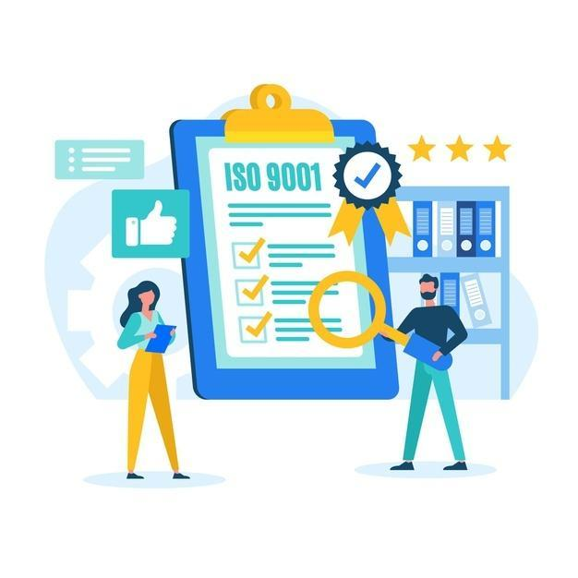

Hoy en día además de la regulación legal que deben de cumplir las empresas y para el caso las empresas de servicios postales y de transporte de mercancías se han creado unas normas de calidad y son las Normas ISO (International Organization for Standarization, Organización Internacional de Normalización); las Normas ISO son una serie o conjunto de reglas que facilitan a las organizaciones una cadena o serie de procedimientos para que realicen una gestión óptima y adecuada de su objeto social, una certificación ISO es una carta de garantía de estándares de seguridad y calidad. Dentro de las Normas ISO que se pueden implementar en las empresas de servicios postales y transporte de mercancías son:



ISO 9001 Norma de gestión de calidad orienta a las organizaciones a cumplir con las necesidades y expectativas del cliente, la implementación de esta norma da como resultado la gestión y el control continuo de la calidad en los procesos de la organización.

* 14001:2015 Norma del sistema de gestión medioambiental y la gestión de residuos.
* 27001 Norma internacional que orienta la confidencialidad, integralidad y aseguramiento de la información y los datos, es la norma de gestión de la seguridad de la información, esta norma 27002 complementa esta norma.
* 18001 Norma orientada a la gestión de la seguridad y la salud ocupacional, presenta orientación y enfoque reactivo en los riesgos.
* 45001 Norma que presenta enfoque proactivo en la salud y seguridad ocupacional, orienta el control de los riesgos, la prevención de lesiones.

**7.1. Criterios de calidad**

Son la condición o las condiciones que se deben cumplir al realizar una actividad, dichos criterios deben tener unas condiciones, estas son de claridad, de aceptación entre las partes, deben ser entendibles, medibles, cuantificables, flexibles y realistas, contienen tiempos de cumplimiento. Los criterios de calidad, tomando la palabra criterio como sinónimo de indicador, se puede decir que los criterios de calidad son medidas de carácter cuantitativo que se usan para evaluar la calidad, para el caso en las empresas de servicios postales y transportes de mercancías. 

Los criterios de calidad están conexos con:



* La satisfacción del cliente por el cumplimiento de la promesa de valor.
* La accesibilidad que tiene el cliente para obtener los servicios.
* La efectividad y el logro de los resultados.
* La eficiencia relación objetivo/resultado, desarrollando la actividad en condiciones normales.
* La eficacia balance entre lo que ofrece y lo que se consigue.
* Impacto social siendo la imagen que percibe el entorno y la sociedad de la organización.

Las empresas de servicios postales y transporte de mercancías implementan indicadores o criterios de calidad denominados criterios GRI (Global Reporting Initiative), los cuales permite a las empresas establecer y disponer de estándares de sostenibilidad para planear, medir, evaluar y comunicar impactos y avances desde lo económico, ambiental y social, este criterio es importante en el área de responsabilidad social empresarial.

**El indicador de rendimiento económico:** monitorea las ventas netas, pagos, costos y relación con proveedores, rentabilidad e innovación, presencia en el mercado y competitividad.

**El indicador de rendimiento ambiental**: monitorea el uso y consumo de materias primas y los recursos, uso eficiente de recursos energéticos, emisión de residuos, residuos contaminantes y vertidos.

**El indicador de rendimiento social**: evalúa la relación con colaboradores, la seguridad y la salud, las oportunidades y desarrollo profesional, la atención a la diversidad, el respeto de los derechos humanos, condiciones laborales y aporte al tejido social.

**7.2. Mercancías bajo condiciones de temperatura**

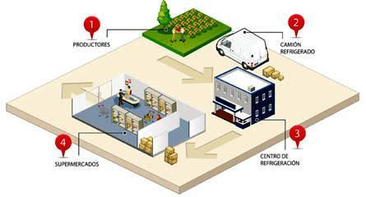

El transporte de mercancías bajo condiciones de temperatura o temperaturas reguladas se debe realizar bajo estricto cumplimiento de la normatividad que le aplica, el realizar transporte de productos que requieren de condiciones especiales de temperatura alberga la responsabilidad de garantía de conservación de los productos en perfectas condiciones y óptima inocuidad.

El transporte de este tipo de mercancías requiere que en todo momento el transportador debe respetar la cadena de frío; los productos que demanda esta condición para el transporte son los alimentos y productos perecederos, frutas, verduras y hortalizas y, deben permanecer bajo cadena de frío desde el lugar de origen hasta el lugar de destino.



Para la operatividad o funcionamiento de la cadena de frío los vehículos deben contar con unidades totalmente aisladas, deben disponer del equipo de refrigeración como son un condensador, un compresor y un evaporador, se debe garantizar el eficiente funcionamiento de las temperaturas, las cuales oscilan al interior de la unidad térmica entre -35ºC y los 22ºC, la temperatura se establece según el producto que se transporte; el vehículo de transporte de mercancías bajo temperatura debe cumplir condiciones como:

* Estar fabricado con materiales impermeables, es decir, es resistente a la corrosión.
* Debe ser hermético.
* Debe permitir la circulación del aire al interior de la unidad térmica.
* La unidad térmica y la cabina del conductor deben estar totalmente aisladas.
* El vehículo debe permitir la evacuación del agua utilizada en el lavado de este, si tiene perforación adaptada para ello, esta debe dejarse nuevamente con cierre hermético después del uso.
* El vehículo de transporte de alimentos debe estar equipado con un sistema que permita el monitoreo constante de la temperatura.

La cadena de frío como procesos logísticos inicia desde la producción, continua con el almacenaje, embalaje, transporte, distribución de la carga, descarga, comercialización de los productos y hasta llegar al consumidor final, los productos deben permanecer bajo una temperatura preestablecida, debe ser controlada y monitoreada durante el recorrido, el traslado de los productos bajo las condiciones de temperatura tiene como objetivo conservar y eliminar el riesgo de proliferación de bacterias que afecten la salud de los consumidores.

Al transportar la carga congelada o refrigerada por vía terrestre se debe tener en cuenta:

1. El contenedor debe mantener la temperatura de la carga, es decir, conservar la temperatura que los productos tienen al momento de cargarlos al vehículo, por tanto, se debe pre-enfriar los productos.
2. Con el objeto de no interferir en la circulación del aire frío al interior del contenedor se debe evitar que los *pallets* estén en contacto con las paredes del contenedor.
3. Tanto el conductor del vehículo así como el auxiliar logístico deben tener la capacitación necesaria para el manejo del tipo de carga.
4. Las cargas del interior del contenedor también deben estar retiradas de las puertas, así el aire puede llegar a todos los extremos del vehículo.
5. Los contenedores de los vehículos deben tener cortinas plásticas para evitar que el aire del medio ambiente ingrese al interior del contenedor.
6. Los vehículos de transporte bajo condiciones de temperatura deben tener un mantenimiento constante, así se garantiza el buen funcionamiento y la conservación óptima de la carga.
7. El vehículo se debe revisar con anterioridad para garantizar el perfecto estado del contenedor, es decir, que está libre de olores, residuos, insectos y que el sistema de temperatura opera de manera óptima.
8. El producto se debe disponer en la mayor parte en la superficie del suelo, así se garantiza el flujo de aire por las cajas y se evitan puntos calientes dentro del vehículo.



**Figura 2**

*Temperaturas en transporte según producto*



Teniendo en cuenta el proceso de optimizar la temperatura en la producción, el transporte y la comercialización de productos perecederos se presenta el siguiente recurso para realizar un transporte refrigerado cumpliendo las condiciones de la cadena de frío:



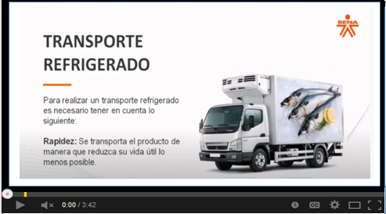

**8. Objetos postales según peso y volumen**

Los objetos postales tienen claramente definido la logística, tratamiento de movilización, disposición, almacenaje, cargue, transporte, descargue, disposición y entrega final de acuerdo con las características físicas del producto o mercancía, y estas características son el peso y volumen.



El proceso de paqueteo se puede definir cronológicamente en el siguiente paso a paso:

* Solicitud del cliente (documental y/o digital).
* Determinación sitio de recolección (si así se pacta) o sitio de entrega en instalaciones del operador de servicios postales.
* Definición de sitio de almacenamiento.
* Recepción, etiquetado/codificación del paquete.
* Traslado a sitio de almacenamiento.
* Cargue manual (realizado por personas) al vehículo de transporte.
* Movilización / transporte.
* Descargue manual del vehículo de transporte.
* Entrega en el sitio de almacenamiento o en la puerta al cliente final destino.



El proceso de carga se puede definir cronológicamente en el siguiente paso a paso:

* Solicitud del cliente (documental y/o digital).
* Determinación del sitio de recolección (si así se pacta) o sitio de entrega en instalaciones del operador de servicios postales.
* Definición del sitio de almacenamiento.
* Recepción, etiquetado/codificación del paquete.
* Traslado a sitio de almacenamiento.
* Cargue al vehículo de transporte, utilizando equipo mecanizado.
* Movilización/transporte.
* Descargue al lugar de recepción utilizando equipos mecanizados
* Entrega en el sitio de almacenamiento o en la puerta al cliente final destino.

El volumen en los objetos postales normalmente define el tipo de vehículo requerido para la operación de movilización desde el origen hasta el destino, según el volumen también se define la necesidad de equipos mecanizados especializados de movilización.

**9. Listas de chequeo**



También denominadas *checklist* son formatos establecidos por la organización para generar control de los procesos y procedimientos, en estas listas se registran las actividades que son repetitivas y que deben ser controladas, ayuda al cumplimiento de los objetivos y disminuye errores en el proceso, las listas de chequeo se verifican diariamente para evaluar el cumplimiento de los objetivos, generando control y ajustes oportunamente.



Todo los procesos o procedimientos de movilización de objetos postales y transporte de mercancías, ya sea que contenga unas características generales o especiales para el condicionamiento de transporte debe disponer de una lista de chequeo, las listas de chequeo registran información para verificar dos procesos o eventos, estos son:

* Evento de las condiciones de los objetos postales y mercancías.
* Evento de los procesos de movilización de los objetos postales.

El propósito fundamental de las listas de chequeo es lograr el cumplimiento de los procedimientos establecidos para cada proceso.

**9.1. Estructura lista de chequeo**

Las listas de chequeo o también listas de control son formas generadas para hacer seguimiento a actividades repetitivas, utilizadas para hacer verificaciones y comparaciones de actividades o procesos, de esta manera se asegura no olvidar ningún paso, proceso o procedimiento.

El chequeo se aplica para verificar las condiciones de los objetos postales, para verificar el estado al momento de la movilización, tiene como propósito verificar en orden las características naturales del objeto postal o la mercancía.

La lista de chequeo para empresas de servicios postales y transportes de mercancías consta de:

* Identificación documental/digital del objeto postal o mercancía.
* Condiciones de cantidad (si es más de una unidad).
* Condiciones de calidad del objeto postal (condiciones de bienestar o integridad), se incluye el empaque y el embalaje.
* Verificación/inspección de características naturales del objeto postal (peso, volumen).
* Validación de certificaciones especiales, aplica para objetos postales que requieran verificaciones documentales o físicas.
* Emisión de aceptación por parte del operador de servicios postales.
* Registro al sistema de información para el inicio de la prestación del servicio de movilización del objeto postal.

La lista de chequeo para el proceso de movilización contiene:

* Identificación documental/digital del objeto postal.
* Verificación de condiciones del objeto postal.
* Registro al sistema de información del ingreso del objeto postal para inicio de operaciones de movilización.
* Traslado a zona de almacenamiento.
* Cargue al vehículo de transporte de objetos postales.
* Transporte del objeto postal al destino.
* Descargue del objeto postal en destino.
* Traslado a zona de almacenamiento o entrega final al cliente destino.
* Registro al sistema de información de la entrega del objeto postal para identificar el final de operaciones de movilización.

**9.2. Reportes**

Los reportes o informes que se generan del proceso de operación de movilización de objetos postales y el transporte de las mercancías son:

* **Reporte de transacciones recibidas por rango de fechas:** este reporte permite establecer parámetros solicitados estableciendo una fecha inicial y una fecha final, genera reportes de procesos concluidos, es decir, entregas realizadas y cerradas.
* **Reporte de transacciones recibidas y en proceso**: este permite generar información de los objetos postales en proceso de entrega y los recibidos que inician el proceso de clasificación y preparación para transporte y posterior entrega, se debe definir la hora de corte.
* R**eporte de transacciones terminadas por rango de fechas:** este informe que contiene el registro de los objetos postales que fueron entregados, con proceso concluido y con soportes de archivo tanto digital como físico.

Los reportes o informes también se pueden generar teniendo como referentes otros parámetros como lo son:



Además de todos aquellos reportes que de forma individual y, dadas las condiciones específicas del operador de servicios postales, de la herramienta ofimática de la que dispone y de la necesidad del cliente que se puedan integrar.

1. **SÍNTESIS**

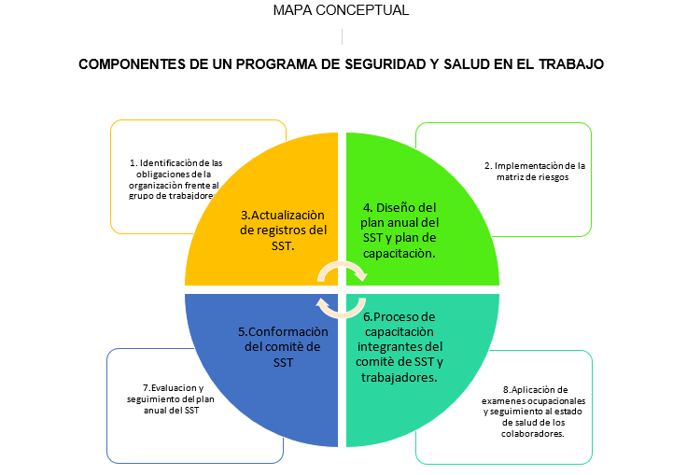

1. **ACTIVIDADES DIDÁCTICAS (OPCIONALES SI SON SUGERIDAS)**

| DESCRIPCIÓN DE LA ACTIVIDAD DIDÁCTICA | |
| --- | --- |
| Nombre de la Actividad | Repaso |
| Objetivo de la actividad | Identificar los conceptos desarrollados en este componente formativo. |
| Tipo de actividad sugerida | Falso y verdadero |
| Archivo de la actividad  (Anexo donde se describe la actividad propuesta) | Anexos/Actividad_didactica.docx |

1. **MATERIAL COMPLEMENTARIO**

| Tema | Referencia APA del Material | Tipo de material  (Video, capítulo de libro, artículo, otro) | Enlace del Recurso o  Archivo del documento o material |
| --- | --- | --- | --- |
| Clasificación de la carga y simbología | Blog Artes visuales. (s.f). *Simbología para la manipulación y transporte.* <https://www.blogartesvisuales.net/diseno-grafico/packaging/simbologia-para-la-manipulacion-y-transporte/> | Blog | <https://www.blogartesvisuales.net/diseno-grafico/packaging/simbologia-para-la-manipulacion-y-transporte/> |
| Clasificación de la carga y simbología | Blog moldtrans. (2020). *Significado de los principales símbolos de embalajes.* <https://www.moldtrans.com/significado-de-los-principales-simbolos-de-embalaje/> | Blog | <https://www.moldtrans.com/significado-de-los-principales-simbolos-de-embalaje/> |
| Clasificación de la carga y simbología | Ruta marítima. (2017). *Etiqueta de la carga* [video]*.* YouTube.<https://www.youtube.com/watch?v=vsI79mXP3vc> | Video | <https://www.youtube.com/watch?v=vsI79mXP3vc> |
| Peso y volumen | Live capacitaciones. (2020). *Cómo calcular el peso volumétrico de los paquetes* [video]*.* YouTube.  <https://www.youtube.com/watch?v=K7lefxdO_io> | Video | <https://www.youtube.com/watch?v=K7lefxdO_io> |
| Zonas de cargue y descargue | Dixipalomo. (2013). *Cargue y descargue de mercancías* [video]*.* YouTube.<https://www.youtube.com/watch?v=8gXpOwyg7AU> | Video | <https://www.youtube.com/watch?v=8gXpOwyg7AU> |
| Documentación según características de la mercancía | Academia de transportistas. (2017). *Etiquetas de mercancías peligrosas* [video]*.* YouTube.<https://www.youtube.com/watch?v=3YgFdAOl4jM> | Video | <https://www.youtube.com/watch?v=3YgFdAOl4jM> |
| Documentación según características de la mercancía | Tradelog. (2020). Documentación para el transporte terrestre. <https://www.tradelog.com.ar/blog/documentacion-para-el-transporte-terrestre/> | Blog | <https://www.tradelog.com.ar/blog/documentacion-para-el-transporte-terrestre/> |
| Mercancías peligrosas | Ministerio de Transporte. (2019). *Documentos mercancías peligrosas.* <https://mintransporte.gov.co/publicaciones/2519/documentosp/> | Otro | <https://mintransporte.gov.co/publicaciones/2519/documentosp/> |
| Empaques y embalajes | Cortés, J. (2019). *Envase, empaque y embalaje* [video]*.* YouTube.<https://www.youtube.com/watch?v=bk8o7KSwJho> | Video | <https://www.youtube.com/watch?v=bk8o7KSwJho> |
| Procedimientos volumen, peso y medio de transporte | UMB Virtual. (2018). *Clasificación de los vehículos de carga pesada en Colombia* [video]*.* YouTube.<https://www.youtube.com/watch?v=YVQvunHhets> | Video | <https://www.youtube.com/watch?v=YVQvunHhets> |
| Procedimiento volumen, peso y medios de transporte | Ubícalo. (2021). *Diez tipos de transporte de camiones de carga terrestre.* <https://www.ubicalo.com.mx/blog/tipos-de-transporte-de-camiones-de-carga-terrestre/> | Blog | <https://www.ubicalo.com.mx/blog/tipos-de-transporte-de-camiones-de-carga-terrestre/> |
| Normativa de seguridad y salud en el trabajo | Ecosistema de Recursos Educativos Digitales SENA. (2021). *Sistemas de gestión de la seguridad y la salud en el trabajo* [video]*.* YouTube. <https://www.youtube.com/watch?v=5CF3HZdu6Bc> | Video | <https://www.youtube.com/watch?v=5CF3HZdu6Bc> |
| Riesgos | López, J. (2011). *Prevención de riesgos laborales en el transporte de mercancías por carretera* [video]*.* YouTube. <https://www.youtube.com/watch?v=EokWMVJek9A> | Video | <https://www.youtube.com/watch?v=EokWMVJek9A> |
| Elementos de protección | IntregraSmart SAS. (2016). *Tipos de equipos de protección personal EPP* [video]*.* YouTube. <https://www.youtube.com/watch?v=_de3QF5wEzI> | Video | <https://www.youtube.com/watch?v=_de3QF5wEzI> |
| Mercancías bajo condiciones de temperatura | Urrego, L. (2021). *Logística de la cadena de frio.* [video]*.* YouTube. <https://www.youtube.com/watch?v=aswjJbm4j-I> | Video | <https://www.youtube.com/watch?v=aswjJbm4j-I> |

1. **GLOSARIO**

| TÉRMINO | SIGNIFICADO |
| --- | --- |
| Almacenamiento | Son las mercancías que se conservan bajo custodia para dar proceso de cargue y continuar al destino. |
| Carga | Agrupación de mercancías que están dispuestas para la operación de transporte de un lugar de origen a un lugar destino. |
| Descargue | Proceso en el que los objetos postales o mercancías son bajados del vehículo de transporte, recepcionados y dispuestos para dar continuidad al proceso de entrega. |
| Planilla de recepción | Registro en el que se relaciona la información del documento de transporte, es la evidencia de la carga recibida. |
| Remolque | Vehículo alado por un dispositivo, el tractor motorizado. |
| Vehículo articulado | Vehículo conformado por una unidad tractora y un semirremolque o uno o más remolques. |

1. **REFERENCIAS BIBLIOGRÁFICAS**

Comisión de regulación de comunicaciones. (2010). *Parámetros de calidad de los servicios postales diferentes al servicio postal universal.* <https://www.crcom.gov.co/recursos_user/Documentos_CRC_2011/Servicios_Postales/Proyectos_Regulatorios_Postales/Parametros_de_Calidad/DocumentoSoporte_Ind_Calidad.pdf>

Deprisa. (s.f). *Calcular peso volumétrico*. <https://www.deprisa.com/CalculoVolumetrico>

Invías, (2004). *Resolución 004100 de 2004*. <https://www.invias.gov.co/index.php/normativa/resoluciones-circulares-otros/1067-resolucion-n-004100-de-2004-1/file>

Ministerio del Trabajo. (2019). Resolución 0312 de 2019. <https://www.mintrabajo.gov.co/documents/20147/59995826/Resolucion+0312-2019-+Estandares+minimos+del+Sistema+de+la+Seguridad+y+Salud.pdf>

Ministerio de Transporte, (2004). *Resolución 2500 de 2004.* <http://web.mintransporte.gov.co/jspui/handle/001/3856>

Procolombia. (2014). *Logística de perecederos y cadena de frío en Colombia*. <https://procolombia.co/sites/all/modules/custom/mccann/mccann_ruta_exportadora/files/06-cartilla-cadena-frio.pdf>

Servientrega. (2017). *Cartilla de salud ocupacional.* <https://es.calameo.com/read/0051672683725381ae3f8>

Westreicher, G. (2020) *Mercancías.* <https://economipedia.com/definiciones/mercancia.html>

1. **CONTROL DEL DOCUMENTO**

|  | Nombre | Cargo | Dependencia | Fecha |
| --- | --- | --- | --- | --- |
| Autor (es) | Gloria Liliana García Marín | Experta temática | Regional Norte de Santander, Centro de la Industria, la Empresa y los Servicios | Diciembre de 20221 |
| Gloria Lida Álzate Suárez | Diseñadora instruccional | Regional Distrito Capital - Centro para la Industria de la Comunicación Gráfica | Diciembre de 20221 |
| Rafael Neftalí Lizcano Reyes | Responsable Desarrollo curricular | Regional Santander - Centro Industrial del Diseño y la Manufactura | Diciembre de 20221 |
|  | Julia Isabel Roberto | Correctora de estilo | Regional Distrito Capital – Centro de Diseño y Metrología | Febrero de 2021 |

1. **CONTROL DE CAMBIOS**

|  | Nombre | Cargo | Dependencia | Fecha | Razón del Cambio |
| --- | --- | --- | --- | --- | --- |
| Autor (es) |  |  |  |  |  |